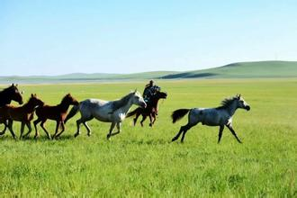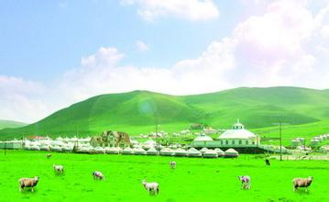[内蒙古草原](http://baike.baidu.com/view/60584.htm)的自然区域也并非仅限于[内蒙古](http://baike.baidu.com/view/5318.htm)自治区内，从自然区域来看，内蒙古大草原在中国北方的延伸很广，就如同蒙古族的分布一样。内蒙古大草原，鲜碧如画，一望无际，尤其是以北部[呼伦贝尔](http://baike.baidu.com/view/5577.htm)为中心的[大兴安岭](http://baike.baidu.com/view/30053.htm)西麓林缘草甸草场，更是目前中国最佳的天然牧场之一，也是一处旅游胜地。西部是黄沙浩瀚的戈壁荒漠地带，高原上的大漠驼影，与草原的翠绿草色相映成趣。